**CSE2003-1 기초공학설계**

(프로젝트: Flappy Bird Game)

담당교수: 서강대학교 컴퓨터공학과 장형수

20201564 김성현

1. **설계 문제 및 목표**

이번 프로젝트는 학생들이 Flappy Bird Game을 구현하는 것이다.

이 프로그램의 제작 과정은 기초공학설계 수업의 기본 과정을 따라야 하고, 공지한 보고서 형식에 맞추어 제출해야 한다.

1. **요구사항**

2.1 합성

이 프로그램에서 가장 중요한 것은 장애물의 위치를 무작위로 설정하는 것이다. 또 0.2초마다 새로운 board를 출력해주어야 하며, 15칸 간격으로 새로운 장애물 10칸 동안 등장할 수 있게 해야 한다. 조작하는 새가 장애물에 부딪히거나 맵 바깥으로 나갈 경우 Game Over되어야 한다. 장애물에 들어가는 순간 점수가 1 증가해야 한다. 점프 키로 인식되는 w,a,s,d키를 입력한 경우 새가 점프를 해야 한다.

이 프로그램에서 가장 많이 쓰이는 C언어 문법은 if , else if, else 조건문과 for 반복문이다. 또한 장애물을 무작위로 설정하기 위해 rand와 srand 함수를 사용해야 한다.

2.2 분석

입력된 키가 w,a,s,d가 아닐 경우 점프를 하지 않고, w,a,s,d 중 하나일 경우 점프를 한다. 장애물을 모두 통과한 후 15칸이 지나면(즉, 스코어가 올라가고 25칸을 지나면) blockcount값이 0이 되는데, 이때 make_block 변수를 1로 만들어주어 새로운 장애물의 위치를 무작위로 설정한다. 만약 장애물을 만나거나 화면 밖으로 새가 벗어날 경우 game_over의 값을 1로 만들어 게임을 종료한다.

임의의 장애물은 랜덤으로 생성한 정수를 15로 나눈 나머지에 10을 더한 것은 장애물의 가장 아래쪽 위치 block을 정해준다. 그래서 0 부터 block-10 까지, 그리고 block부터 39까지 장애물을 만들어준다.

2.3 제작

장애물의 간격 15칸은 장애물을 생성하기 시작하고 25 단위 시간이 지나면 새로운 장애물의 위치를 설정하도록 했다. 스코어가 올라가는 건 새가 있는 위치의 y축에 장애물이 15칸, 새의 왼쪽에 해당하는 y축이 전부 빈 공간일 경우 스코어가 증가한다. 게임 오버는 현재 새의 위치에 장애물이 있거나 새의 위치가 맵의 범위를 벗어나면 game_over를 1로 만들었다. 점프키 입력에 따른 점프는 이전 단위 시간에 w,a,s,d의 입력이 들어오면 movecount변수의 값을 설정해 2칸과 1칸 점프를 구분하였다.

2.4 시험

장애물에 입성하자 마자 점수가 1 올라가도록 구현되었다. 장애물과 장애물의 간격이 15칸임을 확인했다. 장애물을 통과할 수 있는 높이는 10칸으로 알맞게 구현이 되었다.(이는 2.2 에 설명했다.) 장애물에 닿거나 맵 바깥으로 나갈 경우 즉시 gameover가 되는 것을 확인했다. 또 장애물의 위치가 매 생성시 마다 다르고, 매 게임마다 그 패턴이 다른 것으로 보아 무작위로 배치가 되는 것이 확실시된다. w,a,s,d 이외의 입력 혹은 입력하지 않을 시 새가 떨어지는 것과 입력을 했을 시 0.2초 간격으로 2칸, 1칸을 점프하는 것을 확인했다.

2.5 평가

장애물을 통과하는 도중에 장애물에 닿는 경우, 맵의 위로 벗어나는 경우, 아래로 벗어나는 경우, 장애물에 들어가기 전에 장애물에 닿는 경우 등 게임이 종료되는 모든 경우를 실험한 결과 모두 게임이 종료되었다. 단위 시간이 지날 때 판이 새롭게 그려진다. 이때 장애물 위치가 갑자기 바뀌는 등의 오류는 발생하지 않았고, 단위 시간이 지날 때 마다 올바르게 판이 이동함을 확인했다. 나머지 문제의 제약사항들은 2.4에 설명을 하였다.

참고자료: 사진을 첨부하여 기능이 올바르게 구현되었는지 확인한다. Call Do function! 앞에 있는 숫자로부터 직전 직후 여부를 파악할 수 있다.

이 다음 화면에서는 한 칸이 점프된다.

한 칸 내려간 뒤, 점프키를 눌렀다. 다음 화면에서는 두 칸 위로, 그 다음 화면에서는 다시 한 칸 위로 올라 갔다.

점프키를 누르지 않았다. 다음화면에서 한 칸 내려간 것을 확인할 수 있다.

장애물에 입성하자 마자 전 화면에 비해 스코어가 올라갔다.

이 화면은 스코어가 올라가기 바로 직전이다.

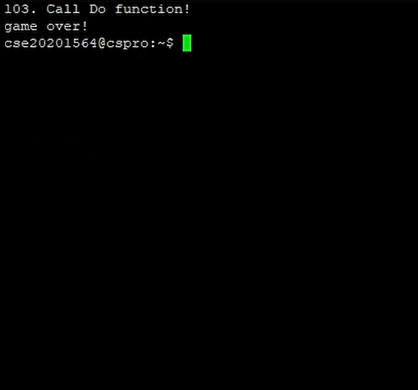

맵 바깥으로 나가기 직전이다. 다음 화면에서 game over된다.

장애물에 부딪히기 직전이다. 다음 화면에서 game over 된다.

1. **기 타**

3.1 환경 구성

이 프로그램은 cspro 서버 상에서 구현했으며, gcc컴파일러로 컴파일 하고 putty로 실행한 Linux 기반환경에서 실행된다. 컴파일은 gcc proj1_20201564.c

를 입력하여 하면 되고, 실행은 ./a.out 을 입력하여 하면 된다.

3.2 팀 구성

개인이 1팀을 구성한다.

3.3 수행기간

2020/06/19 (금요일) 자정까지